**Unity-Tween 插件比较**

作为一种作用于补间动画的数学库，在NGUI中自带了UITween，而UGUI中没有，是用Animator来做的，这样每一个需要移动的对象就要挂上一个AmimationController并且还要去编辑动画。实在是没必要。

现在几种热门插件有ITween、LeanTween、HOTween、DOTween 等，现做一个初步的比较。

ITween（免费开源）

官网：<http://itween.pixelplacement.com/index.php>

使用广泛，运用 Hashtable 来作为输入依据

在使用上需要去注意对应参数的 Key 才能做有效输入

缺点：

1、大量使用SendMessage，而SendMessage使用反射，效率不高

2、ITween的参数都是string，你需要自己去拼一个Hashtable，去记字符串，不人性化！

LeanTween（免费开源）

Github地址：<https://github.com/dentedpixel/LeanTween>

使用函式设定，但不支援扩充方法

HOTween（免费开源）

官网：<http://hotween.demigiant.com/>

使用 TweenParms 来作为输入依据

但在设定 LoopType 及 EaseType 等特定参数时使用函式设定

DOTween（不开源，官方文档比较详细）

官网：<http://dotween.demigiant.com/documentation.php>

Hotween官网出的（又叫HOTween V2）速度超过4倍更快,更高效

使用函式设定，并且支援了扩充方法。

在网上找到一个性能对比的结果

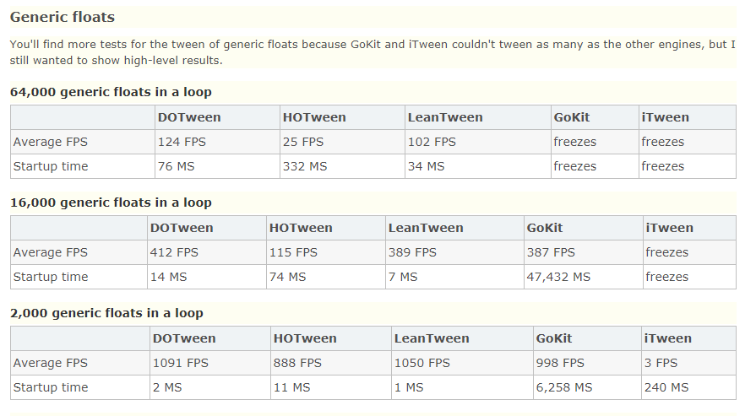

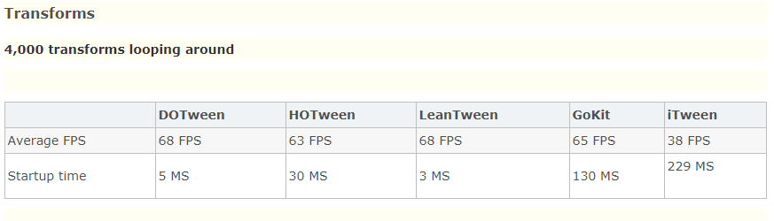

（参考网站：<http://blog.csdn.net/kaitiren/article/details/46789367>）

**结论**：

性能：LeanTween ≈ DoTween > iTween > HOTween

使用性：DOTween > LeanTween > iTween > HOTween

普及率：iTween > LeanTween > HOTween > DOTween

个人意见：ITween和DOTween二选一。

ITween：开源，普及率高，简单，使工程简洁，数学实现很值得参考学习。

DOTween：性能及其强劲！官方文档很齐全。经常更新新功能。